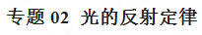
一、光的反射
1．光的反射定义：光射在物体表面时，被反射回来的现象．叫做光的反射。
2．光的反射定律：
（1）反射光线、入射光线和法线都在同一平面内。
（2）反射光线和入射光线分居法线两侧。
（3）反射角等于入射角。
（4）光路是可逆的。
3．镜面反射和漫反射的异同点
分类 | 不同点 |  |  | 相同点
分类 | 反射面特点 | 反射光方向 | 常见现象 | 相同点
镜面反射 | 光滑平面 | 反射光线仍然平行，只能在一个方向看到反射光 | 黑板反光，水面、玻璃面刺眼 | 严格遵守光  的反射规律
漫反射 | 凹凸不平 | 反射光向各个方向，各个方向都能看到 | 从各个方向都能看到黑板上的字 | 严格遵守光  的反射规律
二、重视探究光的反射定律实验的考法
近年来，各省市省中考试卷里频繁的考查了“探究光的反射定律”的实验，分值是4——6分。考查的要点有（1）反射光线、入射光线和法线在同一平面内；（2）纸板与平面镜垂直放置；（3）用量角器代替纸板，目的是直接读出反射角和入射角的大小，进行比较；（4）多次测量目的是让实验结论具有普遍性。2019年或者以后，如果再考这个实验，下列总结出来的命题点需要引起重视：

1.在探究光的反射定律时，要想研究对于已知光路，光能否沿它的反方向传播，做法是将激光器对准反射光线，看光线是否沿着原来入射光线的方向反射出去。验证光路是可逆的这个结论。

2.探究光的反射定律,将纸板向后旋转一个角度的目的是探究反射光线、入射光线和法线是否在同一平面内。

3.探究光的反射定律实验需要那些器材有电筒（或者激光笔）、小平面镜、白纸、图钉（或透明胶条）、刻度直尺、大头针、量角器等。

4.探究光的反射定律实验中,硬纸板的主要作用是显示光路，验证反射光线、入射光线、法线共面。

5.探究光的反射定律用到什么物理探究方法用到理想模型法、等效替代物理探究方法。

6.实验时让光贴着纸板入射，目的是实验时如果不让光贴着纸板入射，则无法看见入射光线以及反射光线，就无法确定反射光线、入射光线和法线是否在同一平面内，因此实验时让光贴着纸板入射是为了检验反射光线、入射光线、法线是否在同一平面内。

7.探究光的反射定律中要观察和记录观察反射光线的传播方向，入射、反射光线及法线是否在同一平面内；记录的则是测量的反射角的值。

8.用激光笔做这个实验比较好。但要注意的地方有通常在汇报、教学、导游人员都会使用激光笔，来投映一个光点或一条光线指向物体，但它在特定场所，例如艺术馆（有些画作怕光）、动物园等都不宜使用。不当使用激光笔可能造成视网膜严重受损，甚至失明，儿童不宜使用。初中生这实验时，一定要注意正确使用激光笔。
另外中考试卷里经常以选择题、填空题、作图题的形式考查光的反射定律的应用问题。要加强这些题型的训练。
三、考查光的反射定律的典型试题及其解析
【例题1】由于光在电影屏幕上发生________，所以人们能从不同方向看到屏幕上的像．小明想用一块平面镜使水平面成30°角的太阳光竖直射入井中（如图所示），则反射光线与入射光线的夹角为______。
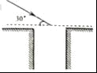
【答案】漫反射；120°．
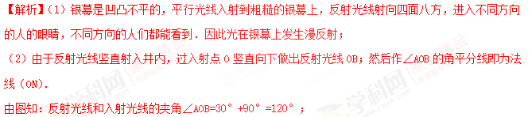
则反射角∠BON=∠AOB=×120°=60°。作图如下：
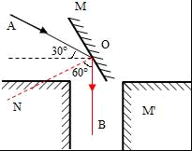
【例题2】画出图中入射光线AO的反射光线并标出反射角的大小．
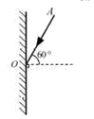
【答案】如图所示。
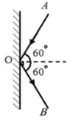
【例题3】如图所示是小明同学探究反射定律的实验装置。平面镜M平放在平板上，白色硬纸板竖立在镜面上，硬纸板是由E、F两块粘接起来的，其中F可绕接缝ON转动。
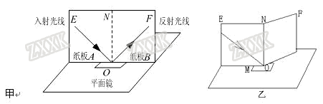
（1）实验时从白纸板前不同的方向都能看到光的传播路径，这是因为光在光屏上发生 （填“镜面反射”或“漫反射”）.
（2）白色硬纸板在实验中的作用是： 。
（3）以法线ON为轴线，将白色硬纸板的F面绕法线ON向后折转，此时反射光线 （选填“消失”、“仍存在”）
（4）将纸板A、B置于同一平面后，若将一束光贴着纸板B沿FO射到O点，反射光将沿图中的OE方向射出，说明 。
【答案】（1）漫反射。（2）①呈现反射光线，②验证反射光线与入射光线及法线在同一平面内．（3）仍存在。（4）光路是可逆的。
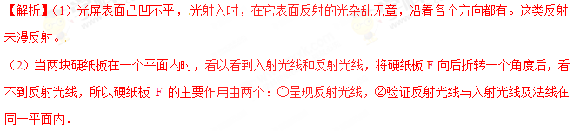
（3）将白色硬纸板的F面绕法线ON向后折转，反射光线不在F面上，但仍然存在。
（4）将一束光贴着纸板A沿EO射到O点，反射光将沿图中的OF方向射出，若将一束光贴着纸板B沿FO射到O点，反射光将沿图中的OE方向射出，说明光路具有可逆性。
四、考查光的反射定律的训练题及其解析
1.如图所示，一位同学在通过平面镜看蜡烛的火焰，请画出他看到火焰在镜中像的光路图。（可取烛焰上任意一点画出一条光路即可）
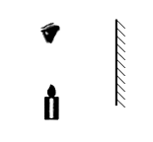
【答案】如图所示。
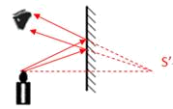
【解析】人看见平面镜中的蜡烛，是蜡烛发出的光线射向平面镜发生反射后进入人眼的。而人总以为光是沿直线传播的，所以便在平面镜后形成了，由反射光线反向延长线会聚形成的虚像是S’。作图时注意虚像和人眼是在一条直线上的。先作出像点，然后连接人眼和像点，与平面镜的交叉点为入射点，然后连接物点和入射点为入射光线。
2.利用如图装置进行“探究光的反射规律”实验：
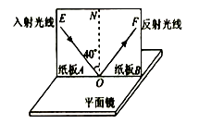
（1）将一束光贴着纸板A沿EO射到O点，若将纸板B向前或向后折，此时在纸板B上看不到反射光，这样做的目的是探究 ．
（2）将入射光线EO向法线靠近时，看到反射光线OF___（填：”靠近”或”远离”）法线．
（3）将纸板A、B置于同一平面后，若将一束光贴着纸板B沿FO射到O点，反射光将沿图中的OE方向射出，说明光在反射时， ．
（4）光屏在实验中的作用是：① ；② ．
（5）实验时光屏应如何放置？ ．
【答案】（1）反射光线、入射光线和法线是否在同一平面内；（2）靠近；（3）光路是可逆的；（4）①显示光的传播路径；②探究入射光线、反射光线、法线是否共面．（5）光屏与镜面垂直．
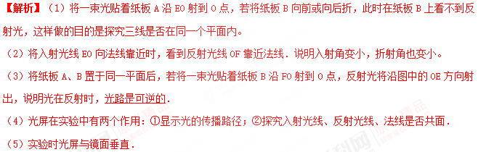
3.生活中经常提到的“影，与我们所学到的光学知识有关．例如，水中倒影和立竿见影中的“影”，前者是由 形成的，后者是由 形成的．
【答案】光的反射；光在同种均匀介质中沿直线传播．
【解析】要解决此题，需要掌握光的反射现象，知道平面镜成像是由于光的反射形成的．
要掌握光沿直线传播现象，知道影子的形成、日月食的形成、小孔成像都是光沿直线传播形成的．水中的
“倒影”属于平面镜成像现象，是由光的反射形成的．
“立竿见影”是由于光沿直线传播，照射到不透明的竿上而形成的影子．
4.如图所示。在探究光的反射定律时，将一块平面镜放在水平桌面上，再把一块纸板垂直放在平面镜上。
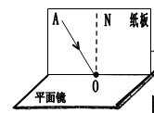
（1）实验时让光贴着纸板入射是为了 。
（2）如果纸板没有与平面镜垂直，当光贴着纸板沿AO入射时， （填“能”或“不能”）在纸板上看到反射光。
（3）为了便于测量和研究，需要把光路记录在纸板上，你的方法是 。
（4）为了得到反射角与入射角大小关系的普遍规律，应当 。
【答案】（1）使反射光线、入射光线、法线在同一平面内；（2）不能；（3）用量角器代替纸板做实验；（4）进行多次实验．
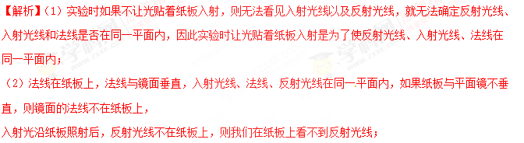
（3）为了便于测量和研究，需要把光路记录在纸板上，可以用量角器代替纸板，这样就可以直接读出反射角和入射角的大小，进行比较；
（4）只进行一次实验，根据一次测量就得出实验结论，实验结论不具有普遍性，为了得出普遍结论，使结论符合客观事实，应进行多次实验，进行多次测量．
5．如图所示的四个光路图中，MM′为平面镜，PO为入射光线，ON为法线，入射角∠PON 等于 60°，其中符合光的反射定律的光路图是（ ）
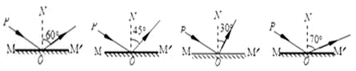
A B C D
【答案】A
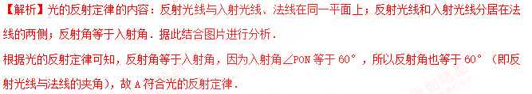
6.如图所示，MM′为平面镜，AO为入射光线，ON为法线，入射光线与平面镜的夹角为∠AOM=30°，则入射角大小为______．若入射光线A0对应的反射光线沿着OD射出，则反射角应该是________（从“∠BON”、“∠NOC”、“∠DON”或者“∠DOM′”中确定一个选填）。
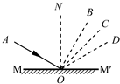
【答案】60°. ∠DON。
【解析】在光的反射现象中，入射光线与法线之间所成的角叫入射角。反射光线与法线之间的夹角叫反射角。很明显知道∠AON是入射角。∠DON是反射角。
光的反射定律的内容是反射光线与入射光线、法线在同一平面上；反射光线和入射光线分居在法线的两侧；反射角等于入射角．根据题意有∠AON=∠NOM-∠AOM=90°-30°=60°
所以入射角大小为60°。入射光线A0对应的反射光线沿着OD射出，则OD是反射光线，则∠DON是反射角。
7.一束平行光与镜面成30°角射到平面镜上，反射角大小是 ，人迎着反射光的方向可以看到刺眼的光，而在其他方向却看不到反射光，这是由于发生了 （选填“镜面反射”或“漫反射”）．
【答案】60°；镜面反射．
【解析】反射角是反射光线和法线的夹角，入射角是入射光线和法线的夹角；平行光线经平面镜之后平行射出，这种反射是镜面反射．一束光与镜面成30°角入射在平面镜上，则入射角为90°﹣30°=60°．则其反射角也是60°，光线射向平面镜，经平面镜反射后，平行射出，正好反射到有的人眼睛上，就得很刺眼，这种反射是镜面反射．而从某些方向上得到的反射光线较少，所以看到平面镜很暗．
8.如图所示，射向平面镜的一束光AO经镜面反射后沿水平方向OB射出图中，ON是∠AOB的角平分线，请在图中作出平面镜放置的位置并标出入射角α。
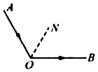
【答案】如图所示：
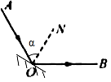
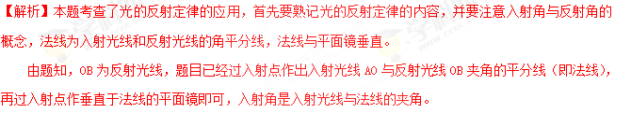
9.如图所示，入射光线与镜面成30°，请按照要求作答：①画反射光线；②标出反射角．
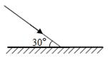
【答案】如下图所示：
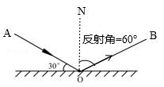
【解析】要解决此题，需要掌握光的反射定律的内容：反射光线与入射光线、法线在同一平面上；反射光线和入射光线分居在法线的两侧；反射角等于入射角．可归纳为：“三线共面，两线分居，两角相等”．
要掌握入射角和反射角的概念：入射角是入射光线与法线的夹角；反射角是反射光线与法线的夹角．过入射点O做出法线ON，已知入射光线与镜面的夹角为30°，则入射角等于90°﹣30°=60°，根据反射角等于入射角，在法线的右侧即可做出反射光线OB．

